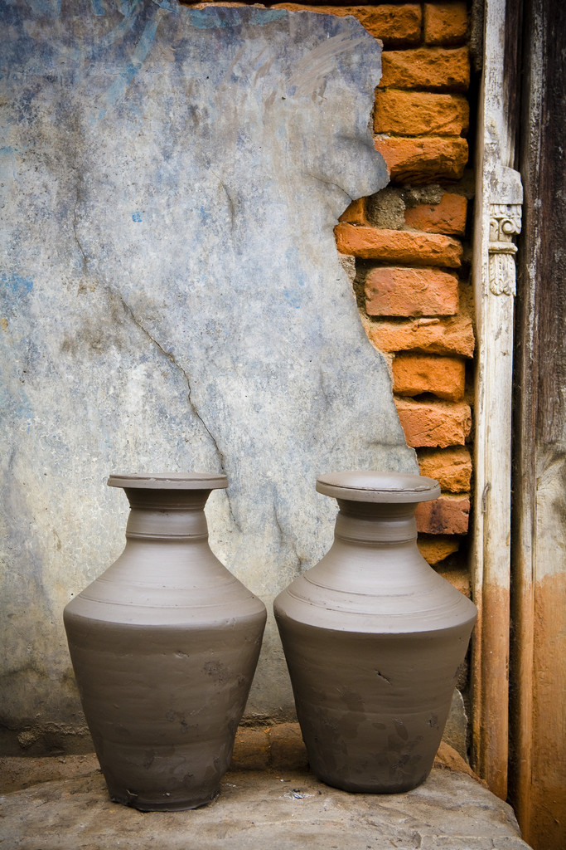

**Alennusmyynti!**

Tiedottavaa tekstiä

Aukioloajat:

10:00–17:00 (ma-pe)

9:00–18:00 (la-su)

**Yrityksen nimi**  
Alaotsikko

Katuosoite

Postinumero ja -toimipaikka

Tulo-ohjeet

*Tuoteluokka 1*

25 % hinnasta pois!

*Tuoteluokka 2*

30 % hinnasta pois!

*Kirjoita tähän oma tekstisi. Liitä mukaan mainoslause, joka houkuttelee ihmisiä alennusmyyntiisi.*

Alennushinnat voimassa 17.11.2003 asti

Aukioloajat:

10:00–17:00 (ma-pe)

9:00–18:00 (la-su)

**Daniel Escapa**  
**Fine Art**

98765 Main Street

Savannah, GA 98031

Sijaitsee Harringtonissa, Memorial Parkia vastapäätä